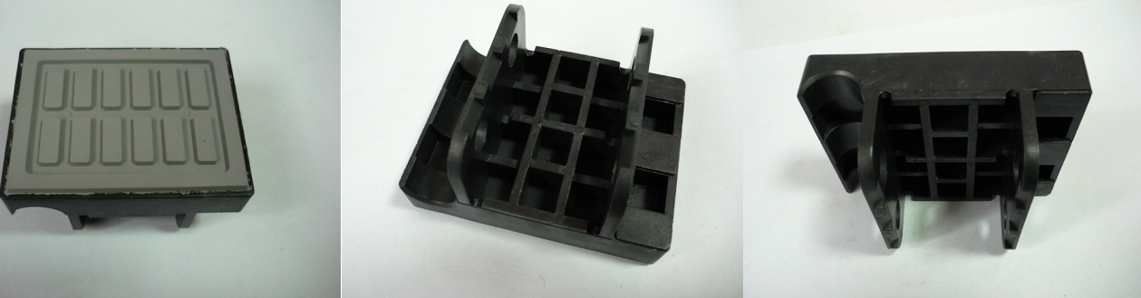

Код из 1С | Артикул | Наименование/ Бренд/  Поставщик | Габариты  Д*Ш*В,  мм | Масса,  гр | Материал | Место установки/Назначение
F0031980 | нет | Накладка транспортерная 79*61 на Advantage | L=79  W=61 | 30 | Пластмасса,  резина | Кромкооблицовочный станок серии Advantage
 |  | Xiaofeng

